附件：教务系统选课操作流程
1、登录学院网站（www.ahdy.edu.cn）首页，在网页左下方“智慧电院”登陆端口输入个人账号和初始密码（身份证后六位），点击“登录”;
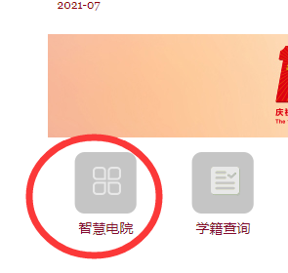

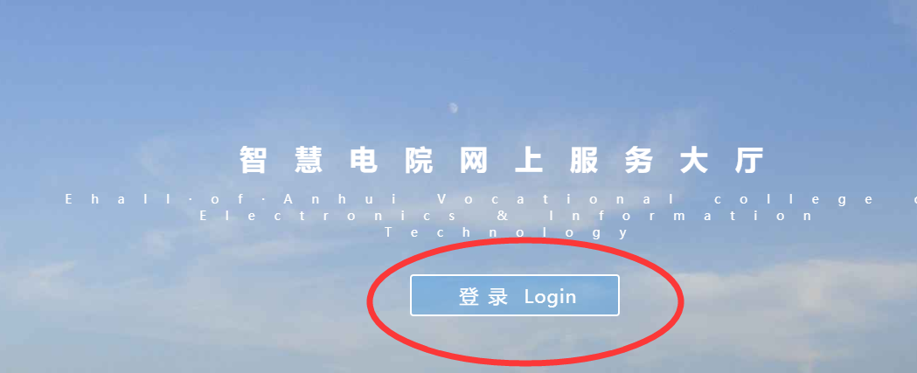
2、首次登陆请重置新密码并牢记密码，今后每次登陆教务系统查分、选课都要使用；
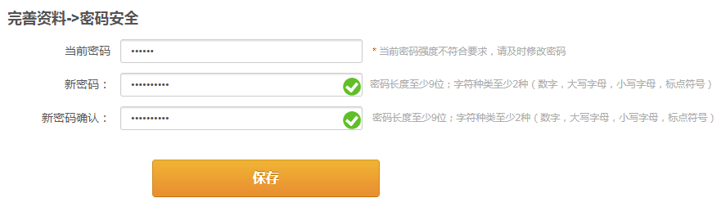
3、重新登陆智慧电院网上服务大厅，输入个人账号和新密码；
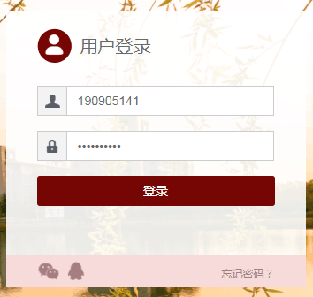
4、进入“智慧电院”后，找到 “可用应用”下“教务系统”端口，点击进入教务系统页面；
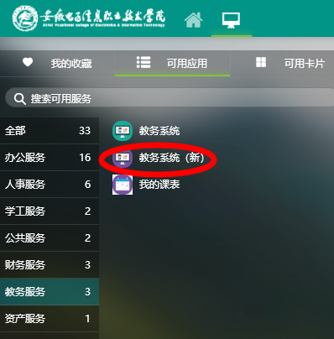
5、登录成功后，进入学生页面，选择选课-自主选课；
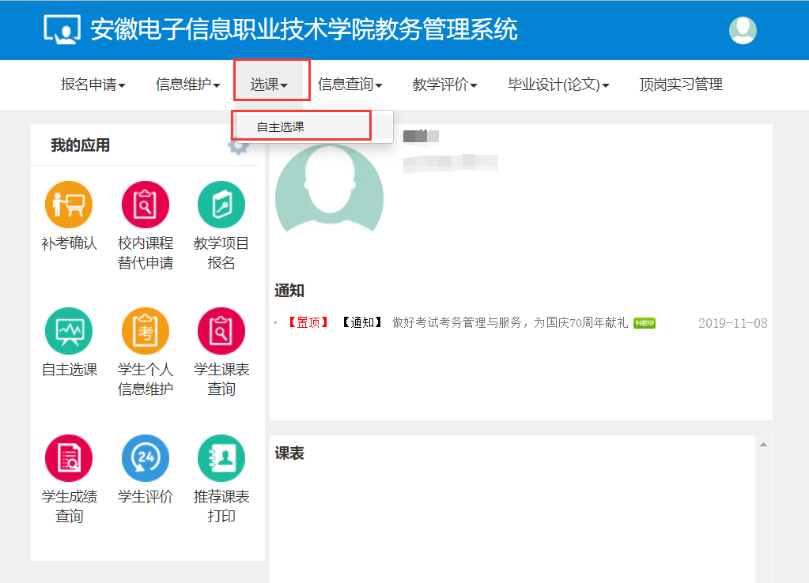

6、进入页面后，点击查询，选择课程”中国共产党历史”。
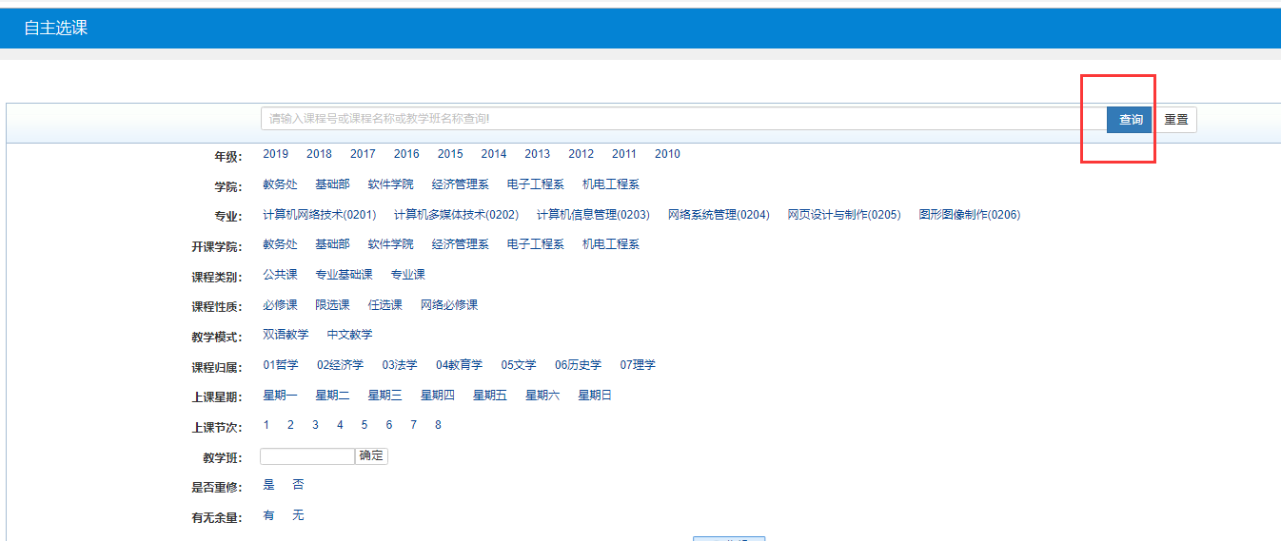
7、点击页面右侧黄色拉框，核对自己选择的课程，一定要查看是否已选上。
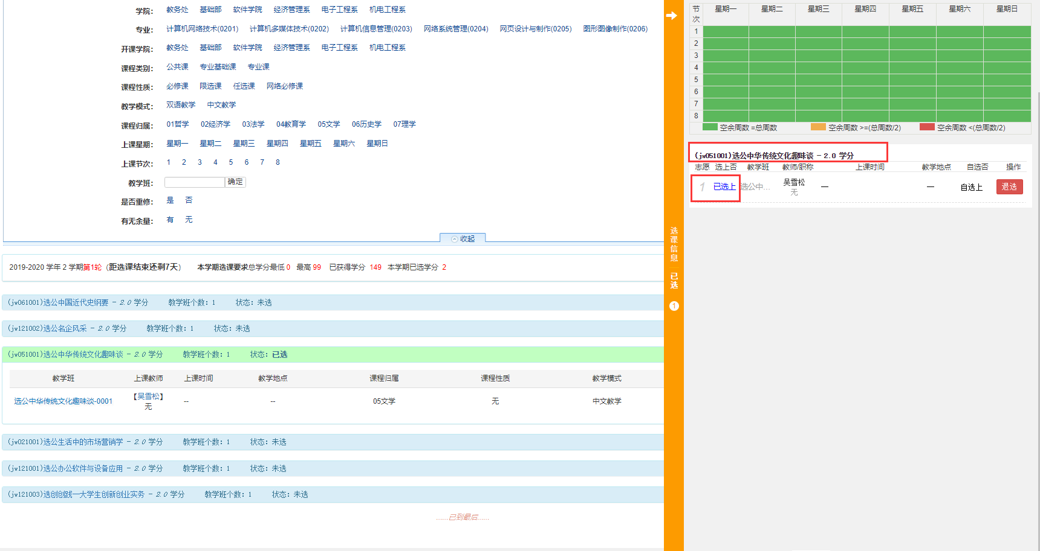
8、技术支持
假期期间，请同学们有问题在加入的课程QQ群中咨询相应的老师。（1）无法登陆“智慧电院”：请联系网络中心徐老师
（2）无法选课：请联系教务科许老师。

